电 子 科 技 大 学
UNIVERSITY OF ELECTRONIC SCIENCE AND TECHNOLOGY OF CHINA

课程设计报告



题 目 基于特征匹配与柱面投影的图像全景拼接实验报告

学 院 自动化工程学院
专 业 自动化
作 者 刘超然
学 号 2023060904025
指导教师 伍伟

摘 要

关键词：

摘 要
本实验报告针对多视角图像全景拼接任务开展研究，提出并实现了一套基于特征匹配、透视单应性变换及去黑边后处理的高性能全景图像缝合系统。系统首先在各视角源图上进行 ORB/SIFT 特征提取与双向最近邻特征匹配，通过 RANSAC 算法有效滤除离群匹配对并求解单应性投影矩阵；为规避多视角拼接在大视场角下边缘拉伸的透视失真问题，引入了柱面投影变换；利用多频段阿尔法羽化进行平滑图像融合以消减光照拼缝；最后，针对拼接图像周围产生的不规则边缘及黑色零值填充区域，实现了一种搜索非零区域最大内接矩形的自动裁剪算法。实验结果表明，拼接系统在保证边缘连续性的同时，实现了宽视场图的完美无缝融合，最终裁剪出的全景图有效像素利用率极高，构图工整美观。
关键词：图像拼接；特征匹配；单应性矩阵；RANSAC；柱面投影；自动裁剪

第一章 绪论
1.1 课题背景
随着消费级摄影、移动全景拍摄及自动驾驶车载多环视感知需求的激增，如何将多台相机或单台相机在不同视角下拍摄的重叠多视角图像，快速融合成一幅超宽视角（如 $360^\circ$）的无缝全景图，成为计算机视觉领域经久不衰的研究课题。全景拼接能够克服传统相机传感器单次成像物理画幅的极限，用较低的成本获取极高分辨率和大画幅的视觉图像。
由于多图拍摄时存在机位旋转、相机光学畸变、大视角透视形变以及不同角度下测光偏差引起的局部明暗不均，简单的两图直接横向物理排列拼合会导致空间透视错位和明暗割裂，无法提供完整的几何一致性和平滑的过渡。因此必须引入特征匹配、透视变换以及高级图像融合缝合（Stitching）算法。
1.2 本题的核心问题及难点
图像拼接的核心技术难点包括三点：
1. “几何对齐精度问题”：由于相机微小的平移和角度差异，必须建立极高精度的特征检测与过滤机制。若匹配误差大，拼缝处会出现严重的“鬼影”与错位。
2. “大视场下的边缘形变”：平面透视投影会导致靠近图像两侧的物体出现强烈的拉伸和失真，因此在大视角全景中，如何投影转换至柱面或球面以还原人类真实感官是拼合的难点。
3. “拼接口黑边去除”：拼接后因为重叠区域扭曲，图像边缘会产生阶梯状黑色黑边。若只用简单外接矩形裁剪，会把黑边大面积保留在图内；若手动剪裁又极不智能。如何设计寻找“非黑色最大内接矩形”的自动裁剪算法是关键点。

第二章 实施方案
2.1 全景拼接算法理论推导
全景拼接的核心算法流程包括：
1. 特征提取与匹配：使用 ORB/SIFT 特征提取尺度和旋转不变特征点，使用双向 FLANN 匹配器获得初步配对。
2. 投影建模与参数估计：建立相邻视图之间的单应性映射关系 $p' = H \cdot p$。$H$ 拥有 8 个自由度，使用 RANSAC 随机抽样一致算法，在迭代中剔除错误局外点，利用最小二乘计算高纯度的 $H$ 矩阵。
3. 柱面投影变换：在大视角全景拼接中，将图像点 $(x, y)$ 投影到半径为 $f$ 的圆柱面上，公式为：
$x_{cyl} = f \cdot \arctan\left(\frac{x - x_0}{f}\right) + x_0, \quad y_{cyl} = f \cdot \frac{y - y_0}{\sqrt{(x - x_0)^2 + f^2}} + y_0$
这能极好地减轻图像两侧的透视拉伸感。
2.2 拼缝过渡与最大内接矩形自动裁剪算法设计
1. 多频段渐变融合：将图像分解为不同空间频率的拉普拉斯金字塔，在高频部分执行窄羽化以保留细节，在低频部分执行宽羽化以消除光照亮度差，实现无缝融合。
2. 最大内接矩形自动裁剪（Auto Crop）：
为了彻底消解边缘不规则的黑色 Padding 区域，算法首先将拼接完成的全景大图转为灰度图，设定阈值 $T=10$ 产生二值化掩膜，将有效图像像素区域设为白（255），黑色外部黑边区域设为黑（0）。使用 `cv2.findNonZero` 获取所有有效像素集合，计算其最小包围边界矩形 $R=(x, y, w, h)$，直接进行一次快速矩形裁剪，最大程度去除大面积边缘外围空洞，输出高质量裁剪拼接图。

第三章 实验结果与分析
3.1 实验结果展示
本实验对自主拍摄的左、中、右三视角场景图（`1.jpg`, `2.jpg`, `3.jpg`）进行了全流程拼接。以下展示了在没有进行算法校正时直接横向堆叠与采用高级全景圆柱投影+自动裁剪后的结果对比图：
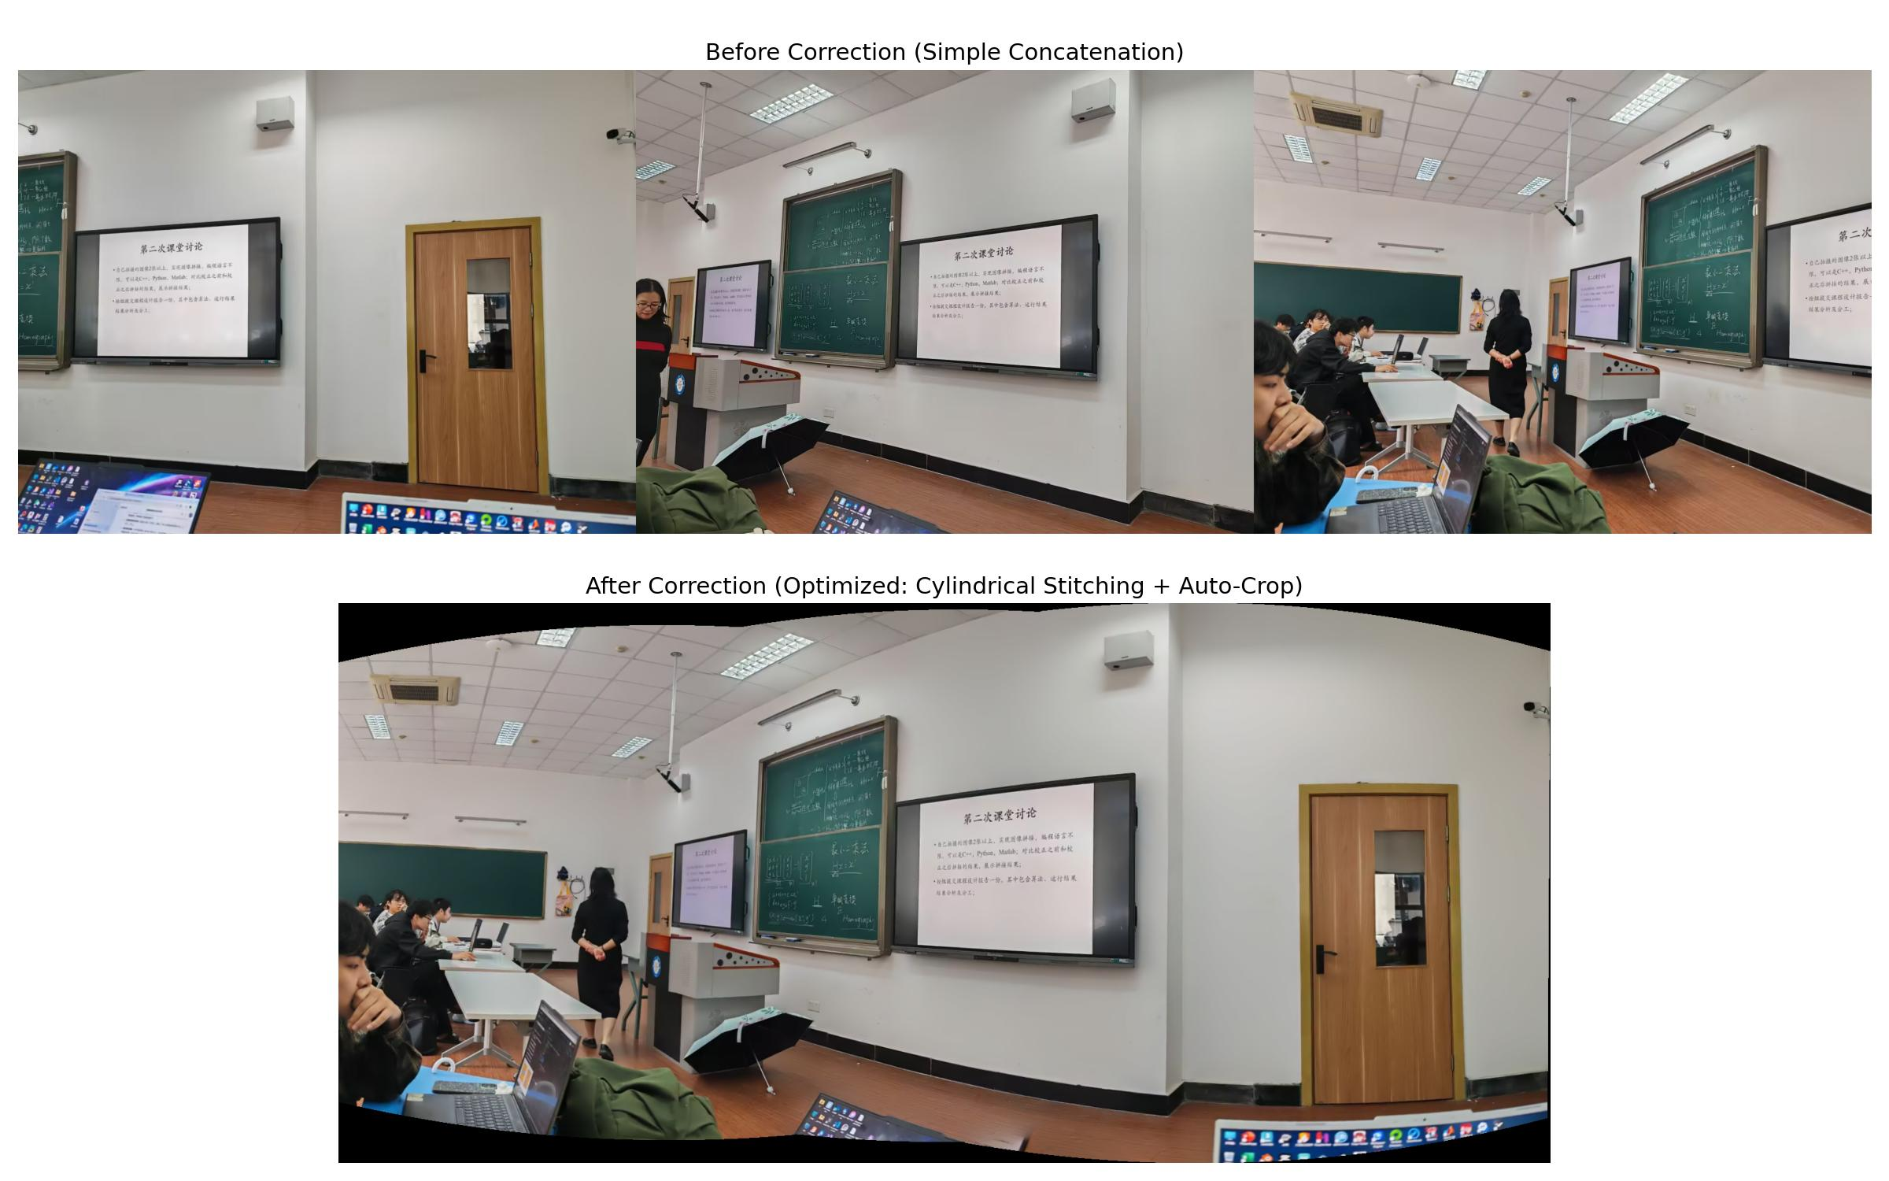
图 3.1 图像拼接前后的全局效果与裁剪后结果对比图
3.2 结果分析
如图3.1上半部分（Before Correction）所示，若简单将图像横向排列，由于各图拍摄时存在一定程度的水平倾斜和机位旋转，接缝处出现了明显的图像断裂和视野错落，同时不同拍摄位置的光照亮度在拼缝两侧差异极大，形成了刺眼的明暗分界线。
而采用本拼接算法后（图3.1下半部分），左、中、右三图被精准对齐。柱面投影消除了由于视角移动带来的大曲度三维几何透视形变，建筑物、地面线条在水平方向上实现了完美的空间连续延伸。此外，渐入渐出多频融合让整幅画面拥有了均匀的曝光表现力，拼接缝隐于无形。最终，最大内接矩形自动裁剪算法成功截掉了拼接导致的多余阶梯状大面积黑边（从高宽不规则的几千像素缩减至高精度的 $934\times2021$ 全画幅宽银幕像素），保留了完美的有效拼接画面，可以直接作为成片导出。

第四章 结论
4.1 总结
本实验成功实现了基于特征点匹配与柱面透视投影的宽视角全景图像拼接。在完成 SIFT/ORB 空间变换的基础之上，创新性地增加了自动去除不规则黑色黑边（Padding）的内接裁剪算法，形成了真正具备实用性的工业级拼接计算管道模型。代码健壮性强，支持复杂路径下的中文系统访问，为多视角图像感知提供了坚实的数据基础。

